Отчет о проведении «Дня Эколят» в детском саду
Одним из направлений развития государства является любовь к природе своей малой родины, внимание, забота и уважение к её животному и растительному миру. Эти чувства можно развить в процессе разностороннего экологического образования подрастающего поколения.
Природа – один из важнейших факторов народной педагогики. Она не только среда обитания, но и родная сторона, Родина. Поэтому в процессе знакомства с природой своего края, у ребёнка воспитывается любовь к каждому объекту в природе, что в свою очередь, способствует и решению природоохранных задач.
25 апреля ежегодно проводится «День Эколят», цель которого привлечение внимания детей к проблемам сохранения окружающей среды, воспитание бережного и внимательного отношения к природе, формирование основ экологической культуры.
23 апреля 2026 года в нашем детском саду был организован и проведён «День Эколят».
Основными целями мероприятия являлись экологическое просвещение воспитанников, формирование у них ответственного экологического поведения.
В этот день дети встретились со сказочными героями «Эколятами» – друзьями и защитниками природы: Шалуном, Умницей, Тихоней и Ёлочкой.
Ребята узнали, что такое экология, экологическая грамотность и как мы все вместе можем помочь окружающей среде.

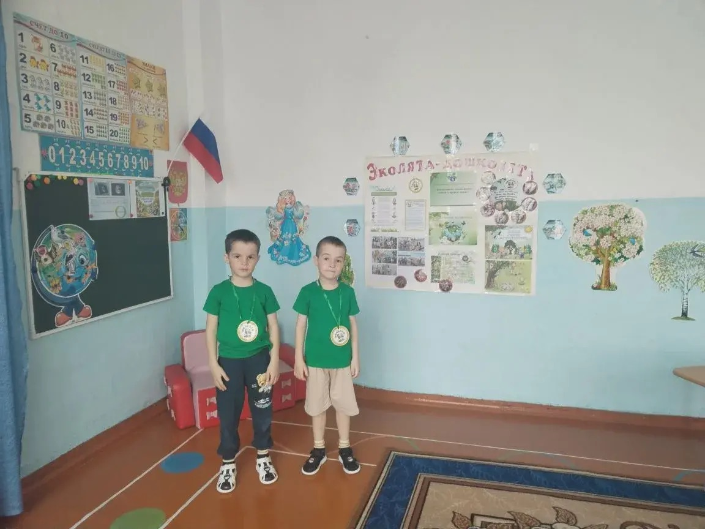

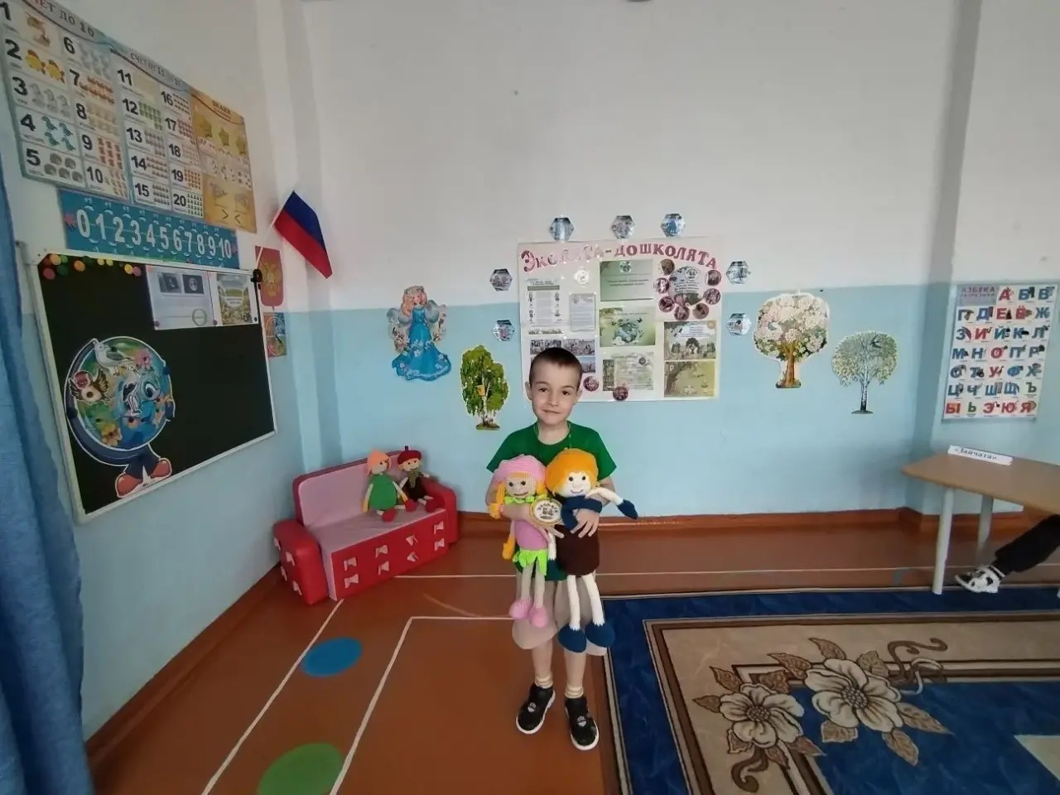

На празднике с Эколятами ребята выполняли творческие задания, отгадывали загадки, рассказывали стихи, играли в дидактические игры «Назови ветку и найди дерево», «Определи вид леса и его время года», «Угадай по описанию», «Найди дом для каждого животного».

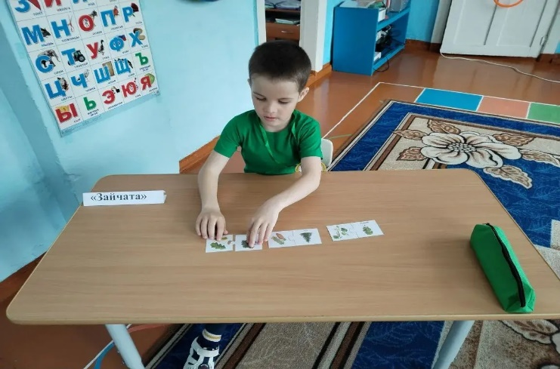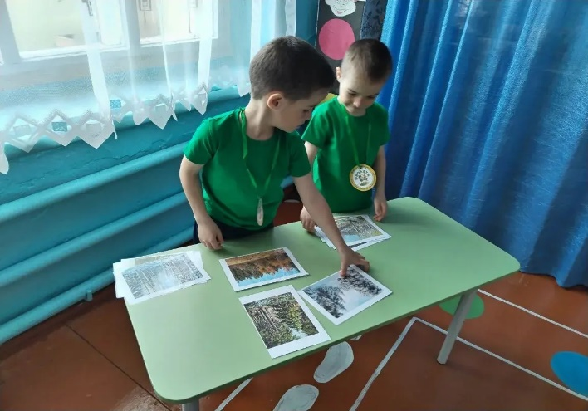

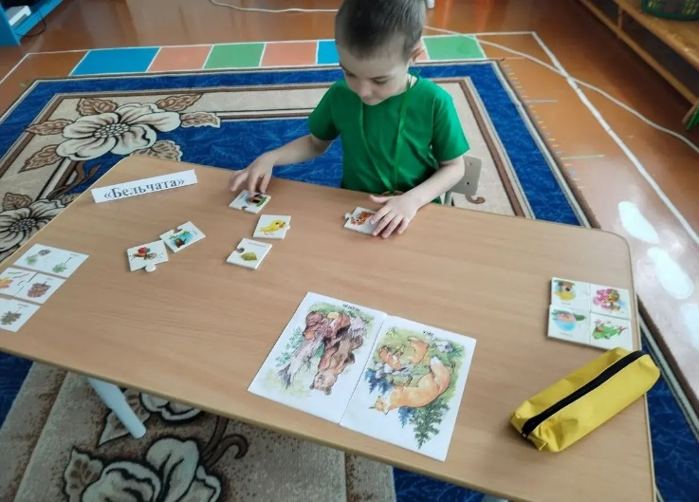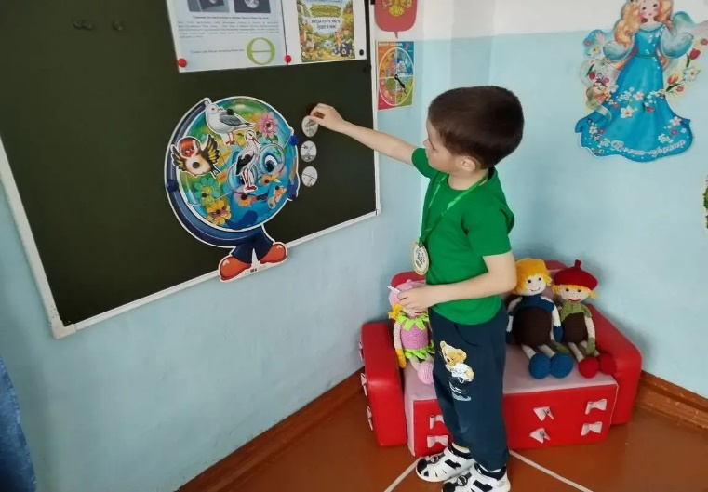

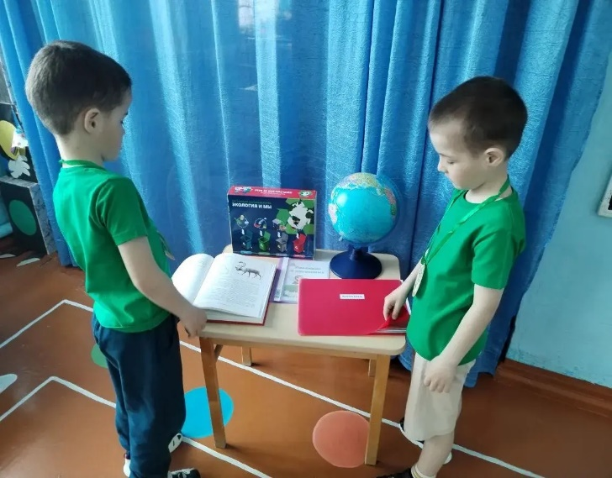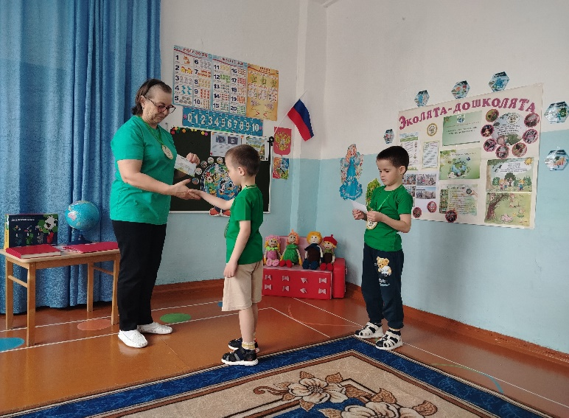

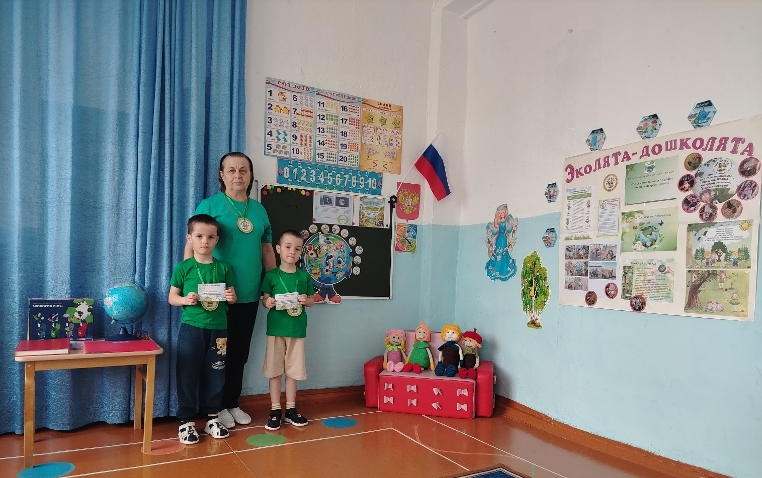

Закрепляли правила поведения в природе: как надо поступать и как поступать нельзя.
В завершении, ребята дали клятву Эколят и получили удостоверение и нагрудный значок «Эколята – друзья и защитники природы» под исполнение «Гимна Эколят».
Не остались в стороне родители детей: они приняли активное участие в благоустройстве территории детского сада.
Этот день подарил и взрослым, и детям немало радостных открытий, прекрасных минут общения, любования окружающим нас щедрым и удивительным миром природы.

